**Сочинение «ЗиВатан»**

***К1валингуьрцел-***

***Ватан***

***Рекьин эвел-***

***Ватан.***

***Вац1ун чешме-***

***Ватан.***

***Ругьдин чешне-Ватан.***

***(И.Гьуьсейнов).***

***К1валингуьрцел-***

***Ватан***

***Рекьинэвел-***

***Ватан.***

***Вац1унчешме-***

***Ватан.***

Вичин Ватан инсандиз сифте дидедин нек1едилай башламишзава. Сифте за фикирдиз гъаначир, Ватан вуч ят1а, вучиз вири шаирри Ватандикай манияр туьк1уьрзават1а. Жув гъавурдик акатиз башламишайла, чир хьана, Ватан вуч зат1 ят1а. Ватандин абадвал патал зи хайи хуьр тир Гелхенайни, масса миллетрин векилар хьиз, 85 кас душмандихъ галаз къати женгериз фена. Абурукай 37 касдиз элкъвена хтун кьисмет хьанач. Са пай гел галачиз квахьна. Сагъ-саламатдиз хтайбурни, къуьнерал гъетер ва хуруйрал орденрини медалри нур гуз хтана. Дяведа телеф хьайибурни гьа зи яшда авайбур тир. Абуру ватандин рекье чпин жегьил чанар къурбандна.

Дагъустан!Дагъларин уьлкве! Живеди кьунвай дагъдинк ук1ушар агъсакъалрин бап1ахар хьиз, такабурдиз цавун аршдиз хкаж хьанва. На лугьуди, абуру пагьливанри хьиз, зи хайи халкьдин ва лезги чилин секинвал хуьзва.

***«Вучда на вац1укай алай туьнт фири,***

***А вац1ун яд хуьдай гьуьлер тахьайла,***

***Вучда на рик1икай, илифдай вири,***

***А рик1ин рак хуьдай вилер тахьайла».***

Дуьз лагьанай, рагьметлу Алирза Саидова. «Чна ч1угур зегьметар гьавайда физ , чаз арадал зат1 татайт1а,зегьметар бадгьавайда фейит1а, герек авачиз чал фири хьун,чаз савахтундани герек туш». Гьахълу гафар я.

«Эхь, чун Ватандиз герек атайла,къванер я»-, лагьанай чи зурба шаир Ибрагьим Гьуьсейнова.

«Ватан авачирди виждансуз жеда»,- лагьанайчазбубайри.ЧазчиВатангьикьвандият1а, адансергьятарчирначир,абурунтум-кьилавачир.Ватанжувануьлквединхалкьяшамишжезвайэхиримжишегьердал,хуьрел,убадалкуьтягьжезва.Ватангьарсакасдижувандидединнекхъвайичкая.К1валгьинайхьайит1анимасакъачузжеда,аммагьикьван пул хьайит1ани,вагайВатанвадидемасакъачузжедач.Вучизлагьйт1агьарсакасдиздидебагьая,Дидесифтекьиля,амэвеля.ДидедичазВатангьимят1а,вучят1а,чирзава.АхпачунВатандин ял ванефесч1угваз,аданадетралдинизаконралдич1ехижезва.Чнауьмуьр акур бубайривай,Ватандинуьк1уьцурудакайтарскъачузва,чирвалкъачузва.ЧазВатандилайартухансергьятмадавач,яхьунни лазим туш.

Зазк1ан я зиДагъустан,аданадетар.Чилелахьтинуьлквеалач,зиДагъустанхьиз,къуьн-къуьнеавазяхц1урдалайвинизгъвеч1имиллетаряшамишжезвайвак1валахзавай.Гьинихъди вил вегьейт1ани,дагъдинэтегаркьуна,махарикквайбурхьиз, тамарэк1яхьанва.Т1ебиатдингуьрчегвалнигуьзелвалвуч я!?

ХайичилваВатанк1анхьунчазбадедикьеп1ининкьилихълагьайманийрайнимахарайатана.Абуручаздагъвидишегьлидизниитимдизхасвик1егьвалниуьтквемвалгана.Белкигьанизкилигна я жеди,зазВатан-им зик1вал , за къугъунаравургьаят, зунч1ехихьайизихизан,зазавайвиридалайнибагьава играми зат1тирди.

Школа-гьамнизиВатаня.Уьмуьрдатакур,вантахьайзат1арзазгьанаакуна,гьанайванхьана.Иназаззунарадалкъвезвайди, т1ебиатдин, обществодинзаконрикайникъанунрикай,хабархьана, халисанинсанважуванхалкьдизниВатандизвафалужезчирна.

Чавайчазик1регьятдизгьаттавурвири и зат1аркъакъудиз туна к1андач!Чазвучамукьда?Зиуьмуьрдинмана - метлебвучжеда? Сазат1ни.

Къуй садани дамах тавурай,ягь-намусквадарна,тамарагьатна,чазкич1ерар гуда лагьана.Ваъ.Гьелеикьванч1авалдизиДагъустандисаданвиликникьилагъузна, гарданк1ирна, ажузхьайидитуш.Чихалкьаринкъуватгужлуя,дурумлувамягькемя.ЧнаДагъустандинсадвалсавахтунданич1урдач, я садавнич1уризнитадач.Дагъустандинвинелтатайсажуьрединникъачагъархьанач.ИллакиИрандинтарашчийриннефсвахияларзурбабурхьанай.АбурунтаршчивилеримихьизДагъустандин экономика агъузгадарнай.Ивидайакъатна чара ат1анвайдагъвияр сад хьана.Идагъвийринсадвилинидуствилиирандинчапхунчияркук1варна,гъалибвалкъазанмишна.Ишад хабар Урусатдинихушдизкъаршиламишнай.

Акьалтзавайнесилди и тарихдазурбачкакьунвайвакъиаяррик1елайракъуртавунпаталСогратлдин «Хициб» чуьлдаеке мемориальный комплекс эцигнава.Амкъвезмайнесилдизчиатабубайринпатайтунвайигитвилинникъагьриманвилинялавлусавкьатя.Итарихдазурбаметлебавайвакьиакъейдавунпаталгьар 15-сентябрдизДагъустанда «День единства народов» т1варалазч1ехисуваркьилетухузва,вазурбамярекатаркьилетухуналдикъейдзава.

Вичинтарихдадагъвихалкьаринкьилелтатайжуьрединмусибатархьанач.ЧиВатандизгзаф«шаталгьай» мугьманарилифна.Атайхьиз,абургьак1далудаллашалазрекьенихутуна.

Нин хиялдизкъведай,1999-йисуз,стхаярхьизяшамишжезвайчеченринарадайбоевикаракъатна,хабарниавачиз, Дагъустандалгьужумдайди?

Чпивайхьайит1а,абурчунурусатдинлук1виликайхкудизатанвайбур тир.

И, гьаржуьрединрангарикайибаратхьанвайцуькверинк1унч1, зазрик1инсидкьидайхушя.Къуй,вунмадниаваданвамублагьхьурай, зидагъларинлекьерникартархьтин, къагьриманрухвайриннирушаринуьлкве, Дагъустан!

Министерство образования и науки Республики Дагестан

МКОУ «Гельхенская СОШ-детсад»

СОЧИНЕНИЕ

ТЕМА:

«Зиватан»

(Дагъустандинхалкьарин

садвилинйикъазталукьарнавай.)

Кхьейди:

Лезгич1аланвалитературадин

тарсаринмуаллим

Ахмедов Х.И.

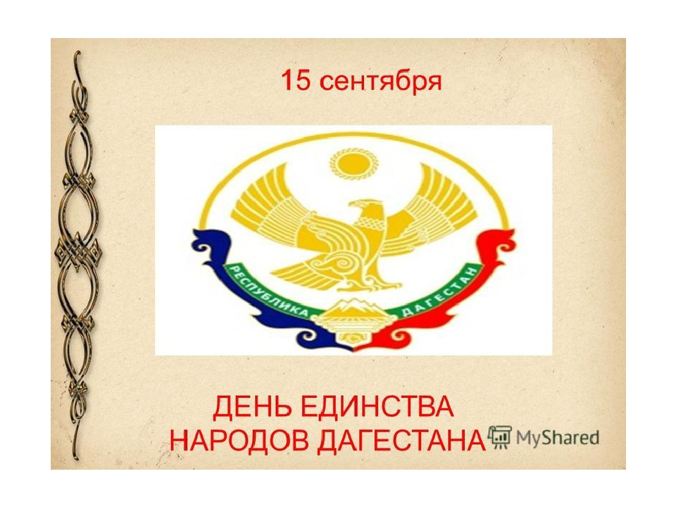

*Гельхен 2019*